Государственный комитет Республики Башкортостан по чрезвычайным ситуациям информирует о том, что Распоряжением Главы Республики Башкортостан от 29 апреля 2022 года № 400-р на территории Республики Башкортостан с 1 мая 2022 года до особого распоряжения будет введён особый противопожарный режим. При введении особого противопожарного режима вводятся ограничения посещения гражданами лесов, за исключением граждан, трудовая деятельность которых связана с пребыванием в лесах. Также вводится запрет на разведение костров, проведение пожароопасных работ в лесах, на землях сельскохозяйственного назначения, особо охраняемых природных территорий регионального значения, землях запаса, вдоль дорог, в зонах рек и озер, на территориях городских и сельских поселений, садоводческих и огороднических некоммерческих товариществ, на предприятиях и организациях независимо от организационно-правовых форм и форм собственности. Напоминаем, что в соответствии с Кодексом Республики Башкортостан об административных правонарушений статей 6.22. «Сжигание мусора и растительности на территориях общего пользования» влечет наложение административного штрафа на граждан в размере от пятисот до двух тысяч рублей; на должностных лиц - от пяти тысяч до десяти тысяч рублей; на юридических лиц - от пятидесяти тысяч до ста тысяч рублей. За нарушение правил благоустройства, предусмотренной статьёй 6.3. влечет наложение административного штрафа на граждан в размере от 2 тысяч до 3 тысяч рублей; на должностных лиц - от 10 тысяч до 15 тысяч рублей; на юридических лиц - от 50 тысяч до 100 тысяч рублей. В соответствии со ст. 20.4 КОАП РФ нарушение требований пожарной безопасности, за исключением случаев, предусмотренных статьями 8.32 и 11.16 настоящего Кодекса и частями 6, 6.1 и 7 настоящей статьи, в условиях особого противопожарного режима - влечет наложение административного штрафа на граждан в размере от 2 тысяч до 4 тысяч рублей; на должностных лиц - от 15 тысяч до 30 тысяч рублей; на лиц, осуществляющих предпринимательскую деятельность без образования юридического лица, - от 30 тысяч до 40 тысяч рублей; на юридических лиц - от 200 тысяч до 400 тысяч рублей.

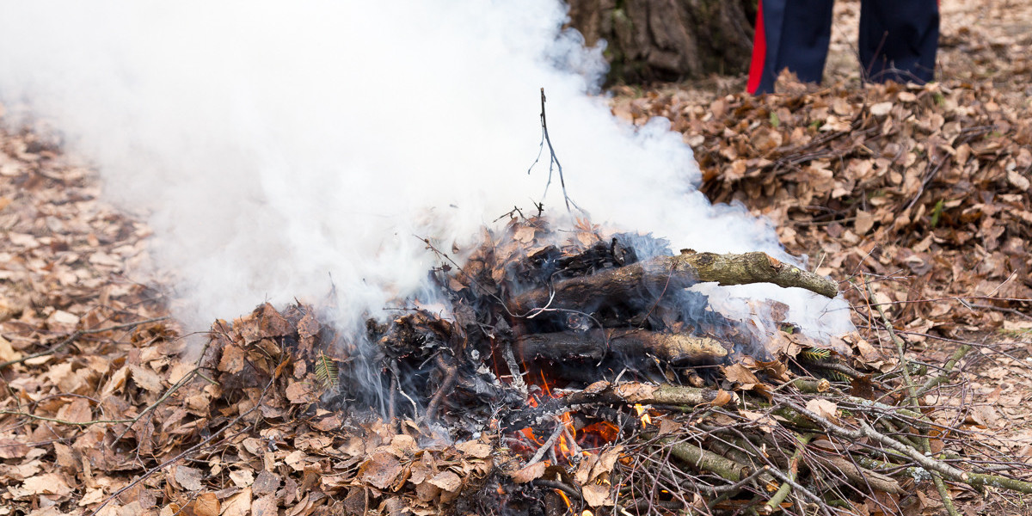

Центр службы профилактики пожаров
ГПП с. Месягутово

